POWIATOWY URZĄD PRACY

ul. Płocka 66/68, 09- 500 Gostynin tel. 024 269 71 59, 024 235 48 33,
fax 024 269 71 79, e-mail wago@praca.gov.pl strona: gostynin.praca.gov.pl

IRP-41-4/ES/25 Gostynin, dnia 12.05.2025r.

BEZROBOCIE
NA TERENIE POWIATU GOSTYNIŃSKIEGO
w końcu kwietnia 2025 r.

- STAN BEZROBOCIA ORAZ STOPA BEZROBOCIA.

Liczba bezrobotnych

Liczba bezrobotnych zarejestrowanych w Powiatowym Urzędzie Pracy w Gostyninie w końcu kwietnia 2025 r. wyniosła 1540 osób.
W porównaniu do:
- końca marca 2025r. zmniejszyła się o 108 osób, tj. o 6,6%.
- końca kwietnia 2024 r. zmniejszyła się o 110 osób, tj. o 6,7%.

Stopa bezrobocia według regionu, województwa i powiatu

Stopa bezrobocia wyliczona przez GUS przedstawiała się w następujący sposób:

Regiony/Województwa /Podregiony/Powiaty | 2024/03  % | 2025/03  % | Wzrost/spadek punktów procentowych  %
POLSKA | 5,3 | 5,3 | 0
Woj. MAZOWIECKIE | 4,2 | 4,2 | 0
Powiat gostyniński | 11,7 | 11,0 | -0,7

Poziom bezrobocia

Poziom bezrobocia z podziałem na gminy.

L.p. | Gmina | Poziom bezrobocia |  |  |  | Wzrost/spadek  do 31.03.2025r.
L.p. | Gmina | Stan na 31.03.2025 r. |  | Stan na 30.04.2025r. |  | Liczba |  | %
L.p. | Gmina | ogółem | kobieta | ogółem | kobieta | ogółem | kobieta | ogółem | kobieta
1. | Gostynin miasto | 622 | 334 | 558 | 304 | -64 | -30 | -10,3 | -9,0
2. | Gostynin gmina | 556 | 301 | 516 | 278 | -40 | -23 | -7,2 | -7,6
3. | Pacyna gmina | 117 | 55 | 118 | 55 | +1 | 0 | +0,9 | 0
4. | Sanniki miasto | 44 | 25 | 44 | 25 | 0 | 0 | 0 | 0
5. | Sanniki gmina | 104 | 54 | 111 | 60 | +7 | +6 | +6,7 | +11,1
6. | Szczawin Kościelny gmina | 205 | 119 | 193 | 111 | -12 | -8 | -5,9 | -6,7
 | Ogółem | 1648 | 888 | 1540 | 833 | -108 | -55 | -6,6 | -6,2

Bezrobotni w poszczególnych miesiącach

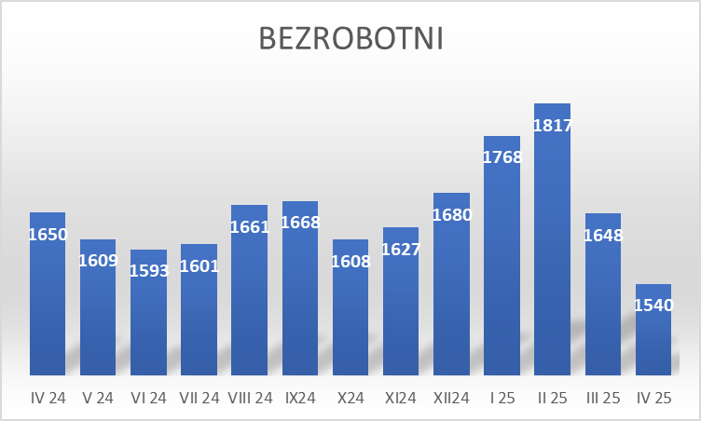

Napływ i odpływ bezrobotnych.

W miesiącu kwietniu 2025 r. zarejestrowało się 126 osób bezrobotnych, w tym 59 kobiet (od początku roku 673 w tym 338 kobiet).
Z ewidencji wyłączono 234 osoby bezrobotne w tym 114 kobiet (od początku roku 813 w tym 409 kobiet), z tego pracę podjęło 106 osób, w tym 49 kobiet (od początku roku 410 w tym 214 kobiet).

- WYBRANE KATEGORIE BEZROBOTNYCH

Wyszczególnienie | Stan  na koniec kwietnia 2025r. | Udział %
1 | 2 | 3
bezrobotni ogółem | 1540 | 100,00
w tym:
Kobiety | 833 | 54,0
poprzednio pracujący | 1341 | 87,1
zwolnieni z przyczyn zakładu pracy | 45 | 2,9
dotychczas nie pracujący | 199 | 12,9
zamieszkali na wsi | 938 | 60,9
w tym:
kobiety zamieszkałe na wsi | 504 | 53,7
osoby w okresie 12 m-cy od ukończenia szkoły | 16 | 1,0
cudzoziemcy | 9 | 0,6
bez kwalifikacji zawodowych | 706 | 45,8
bez doświadczenia zawodowego | 317 | 20,6
osoby będące w szczególnej sytuacji na rynku pracy | 1284 | 83,4
Do 30 roku życia | 307 | 19,9
w tym do 25 roku życia | 153 | 9,9
długotrwale bezrobotne | 935 | 60,7
powyżej 50 roku życia | 430 | 27,9
korzystające ze świadczeń pomocy społecznej | 102 | 6,6
posiadające co najmniej jedno dziecko do 6 roku życia | 207 | 13,4
Niepełnosprawni | 44 | 2,9

Kobiety:
W dniu 30.04.2025r., liczba kobiet zarejestrowanych w urzędzie pracy wyniosła 833, tj. 54,1 % ogółu zarejestrowanych bezrobotnych. Prawo do zasiłku posiadało 112 kobiet. tj. 13,4% ogółu kobiet.

Bezrobotni zamieszkali na wsi:
Wśród zarejestrowanych bezrobotnych 938 tj. 60,9% zamieszkiwało na wsi.
W grupie tej 504 osoby to kobiety, które stanowią 53,7% zarejestrowanych bezrobotnych zamieszkałych na wsi.
Wśród mieszkańców wsi 127 osób posiadało prawo do zasiłku, co stanowi 13,5% zarejestrowanych bezrobotnych zamieszkujących tereny wiejskie i 59,1% ogółu bezrobotnych uprawnionych do zasiłku.

Bezrobotni z prawem do zasiłku:
W końcu kwietnia 2025r. 215 osób posiadało prawo do zasiłku, co stanowi 14,0% ogółu bezrobotnych.
W porównaniu do:
- końca marca 2025r. liczba uprawnionych do zasiłku zmniejszyła się o 15 osób, tj. 6,5%.
- końca kwietnia 2024r. liczba uprawnionych do zasiłku zmniejszyła się o 40 osób tj. 15,7%.
Jak obrazuje poniższa tabela największy odsetek bezrobotnych z prawem do zasiłku występuje w Mieście Gostyninie (15,1%), a najmniejszy w Mieście Sanniki (9,1%).
Kobiety uprawnione do zasiłku dla bezrobotnych stanowią 13,4% ogółu zarejestrowanych kobiet w powiecie. Największy odsetek uprawnionych kobiet obserwuje się w Gminie Pacyna (18,2%), a najmniejszy w Mieście Sanniki 8,0%).

Lp. | Gmina | Bezrobotni z prawem do zasiłku | % udział do ogółu bezrobotnych z poszcz. gmin | Bezrobotne kobiety z prawem do zasiłku | % udział do ogółu bezrobotnych kobiet z poszcz. gmin
1. | M. Gostynin | 84 | 15,1 | 48 | 15,8
2. | Gm. Gostynin | 73 | 14,1 | 32 | 11,5
3. | Gm. Pacyna | 17 | 14,4 | 10 | 18,2
4. | M. Sanniki | 4 | 9,1 | 2 | 8,0
5. | Gm. Sanniki | 13 | 11,7 | 8 | 13,3
6. | Gm. Szczawin Kościelny | 24 | 12,4 | 12 | 10,8
 | Ogółem | 215 | 14,0 | 112 | 13,4

Dodatki aktywizacyjne
Bezrobotnemu posiadającemu prawo do zasiłku, który z własnej inicjatywy podjął zatrudnienie lub inną pracę zarobkową przysługuje dodatek aktywizacyjny.
W kwietniu 2025 r. dodatek aktywizacyjny przyznano 13 osobom. W końcu kwietnia 2025r. do dodatku aktywizacyjnego uprawnionych był 59 osób, w tym 30 kobiet.

Osoby poszukujące pracy
W końcu kwietnia 2025r. zarejestrowanych było 61 osób poszukujących pracy, w tym 24 kobiety. W porównaniu do poprzedniego miesiąca liczba osób poszukujących pracy zmniejszyła się o 1 osobę, tj. 1,6%.

Niepełnosprawni
W końcu kwietnia 2025r. zarejestrowane były 44 osoby bezrobotne, niepełnosprawne, w tym 28 kobiet (w analogicznym okresie 2024r. 73 bezrobotne niepełnosprawne, w tym 39 kobiet).
Spośród ogółu zarejestrowanych osób bezrobotnych niepełnosprawnych 9 posiadało prawo do zasiłku, w tym 3 kobiety. Poszukujący pracy niepełnosprawni, niepozostający w zatrudnieniu stanowili 23 osoby w tym 7 kobiet.

Pośrednictwo pracy
W kwietniu 2025r. pośrednictwo pracy pozyskało 48 ofert pracy, w tym 14 miejsc pracy subsydiowanej. Od początku roku 449 ofert pracy, w tym 311 ofert pracy subsydiowanej.

Sporządziła:
Elżbieta Sielaczek
Kierownik Działu
Instrumentów Rynku Pracy

